Подарки своими руками
Когда приближается праздник, нам, детям, приходится задумываться о том, что подарить родителям и друзьям. Конечно, можно попросить у мамы или папы денег, чтобы купить подарок в магазине. Но родители и сами себе могут купить, что захотят, и такой подарок не будет чем-то особенным. Поэтому я стараюсь на каждый праздник сделать что-то своими руками - открытку или поделку, - и надеюсь, что это доставит удовольствие моим близким.
Я хочу рассказать вам, что я готовила к праздникам в последнее время. Может быть, кто-то из детей захочет воспользоваться моим опытом.

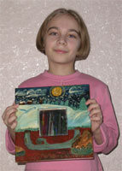
Праздничная шкатулка
Прекрасным подарком на Рождество или Новый Год может стать шкатулка, которую вы расписали сами. Сюжетом для рисунка может стать нарядная елочка, Дед Мороз, венок, сценка Рождества, вертеп, ангел, свеча в красивом подсвечнике, зимний лес.
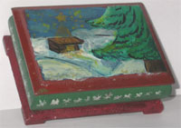
Я подарила маме шкатулку с изображением вертепа на краю зимнего леса. Хотя, кажется, там, где родился Христос, на самом деле снега не было...
Для работы вам понадобится нерасписанная деревянная шкатулка, гуашь или акриловые краски, золотая ручка, бесцветный лак, карандаш и ластик.
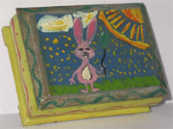
Перед работой обработайте шкуркой поверхность шкатулки. Закрасьте ее фоном (изнутри, снаружи, по бокам). Когда фон высохнет, карандашом нанесите задуманное изображение на шкатулку, раскрасьте его. Проработайте мелкие детали. Пофантазируйте с золотой ручкой.
Чтобы рисунок сохранился на долгое время, покройте шкатулку лаком. Когда он высохнет, ваш подарок готов!
Шкатулка - универсальный подарок, на нее можно нанести рисунок к любому празднику, например, к Пасхе. Я нарисовала пасхального кролика, а у вас могут возникнуть свои идеи.

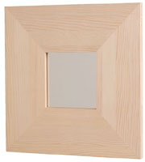
Зеркало-картина
Расписывать можно не только шкатулку, но и разные другие предметы. В "Икее", например, продается совсем недорогое (около 60 руб.) зеркало "Мальма" в широкой деревянной раме, которая очень подходит для росписи.
Порядок работы такой же, как и в первом случае. Сюжетом может быть что-то, имеющее отношение к предстоящему празднику, или несложный орнамент. Можно нарисовать картинку по вдохновению. Я подарила родителям зеркало, на котором снизу нарисована семья зайчиков в норке, а сверху - зимний лес ночью.

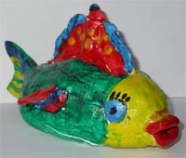
Самодельный сосуд из глины
Обычно считается, что работать с глиной дома трудно, потому что изделия из нее нуждаются в специальном обжиге. Но мы купили (в магазине "Маленький гений") специальную глину, которую можно обжигать в обычной духовке, а не в муфельной печи. К сожалению, упаковка от глины не сохранилась, а я не помню ее названия.
Гончарного круга у меня нет, но на занятиях в Пушкинском музее нам рассказывали, что в древние времена люди обходились и без него. Оказывается, можно скатать из глины тонкие колбаски и выкладывать их по спирали, чтобы из них получались стенки сосуда. Так я и сделала. У меня получился сосуд-рыба.
Я украсила верхнюю часть этого сосуда плавником (в нем есть отверстие-горлышко, через которое можно наливать воду. Правда, лучше сделать отверстие пошире). Вылепила и приделала рыбе губы, хвост и боковые плавники. Сделала глиняную пробку для горлышка.
Потом я раскрасила рыбу, как мне захотелось. Для работы я использовала краски по керамике "SES Сreative".
После того, как краски высохли, рыбу поставили в нагретую духовку, согласно инструкции на упаковке глины. Готово!

Оригинальная посуда
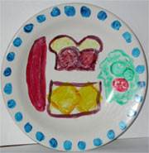
В подарок на День рождения родителям или друзьям можно подарить расписную посуду. Рисовать на тарелках и чашках совсем не сложно, а выглядит такой подарок оригинально.
Для работы вам понадобятся белые или светлые однотонные керамические чашки, пиалы или тарелки. Посуду без рисунка бывает не так-то просто найти, но мы встретили такую в "Икее". Краски по керамике мы использовали те же, что и выше.
Сначала лучше нарисовать эскиз рисунка где-нибудь на черновике. Потом перенести рисунок красками на чашку или тарелку. Через полчаса, когда краски высохнут, надо разогреть духовку до 160°С и поставить туда посуду на полчаса. После этого чашка или тарелка должна остывать в духовке в течение часа.
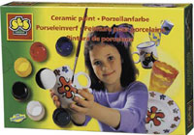
Важно! На упаковке с красками написано, что расписанную посуду не рекомендуется мыть в посудомоечной машине.
Я расписывала посуду в подарок несколько раз. Один раз это была пиала с морским орнаментом (волны, морские звезды, рыбы) для прабабушки. В другой раз - кружка с машинкой и именем владельца на День рождения знакомого мальчика. Последняя поделка - тарелка для завтрака, которую я подарила самой себе :).
Я надеюсь, что мои советы помогут вам подготовиться к праздникам. Желаю вам делать такие подарки, о которых всегда будут помнить те, кому вы их подарили!

